- 總召集人：陳普生 0910100370
a8877259@gmail.com
- 副召集人：陳忏一 0931690618
lesly20532@gmail.com

第八屆金融研習營
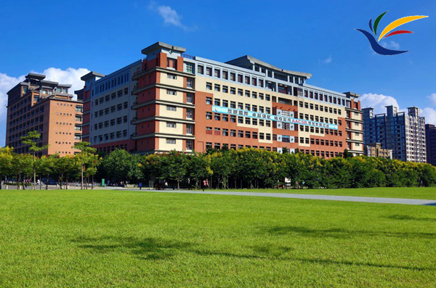

2017
目錄
- 營隊緣起及目的
- 營隊簡介
- 營隊規劃
- 營隊流程
- 課程介紹
- 活動介紹
- 組織架構

壹、 營隊緣起及目的
國立臺北大學金融與合作經營學系，為台灣少數包含合作經濟的金融相關科系，修習的課程除了經濟、會計、財務管理、財務報表分析等財務金融相關課程，也有合作經濟學、非營利組織、企業社會責任等具高度道德及倫理觀念的課程；因此，期盼透過舉辦營隊的方式，一方面讓參與學員可以學習到金融基礎知識，也認識企業社會責任的重要性；另一方面也讓學員們對於自己的興趣能夠更了解，進而吸引其報考金融系，同時推廣本系，提高臺北大學金融系在高中生之間的知名度。
「金融研習營」至今將邁入第八屆，是舉辦給全臺高中職學生參加的寒假營隊。第八屆金融研習營團隊除了希望承襲前七屆的好口碑：在四天三夜的營隊中，透過本團隊精心規劃之各課程及活動讓學員對金融常識、產業及企業社會責任能有基本的概念；也希望在短短的大學生活中，能盡一己之力回饋社會，使對於前途仍迷惘的莘莘學子們，有個提前接觸大學、商學領域及金融系相關課程的機會，藉此確定自己的興趣是否在此。
為了讓學員能在四天的營隊中，對基本的金融相關常識有所了解，第六屆金融研習營團隊設計了商學基礎課程，其中包含基本簡報能力、風險分散、資產配置及企業社會責任等，並且邀請系上教授及業界優秀講師教導學員們金融相關知識；同時，亦規劃於營期第四天以成果發表的方式檢驗學員於營期間所學之成效。
金融研習營團隊除衷心期望來參加營隊的每位學員，皆能在營期間感受到臺北大學金融系的專業、熱情與活力；也希望學員們在與全國高中生交流互動，拓展眼界的同時，也可以藉此認識臺北大學以及金融與合作經營學系，並留下美好的回憶！

貳、營隊簡介
- 活動名稱：國立臺北大學金融與合作經營學系第八屆金融研習營
- 活動時間：2017.2.08 -2017.2.11
- 活動地點：國立臺北大學三峽校區
- 招生對象：全國在學高中職學生，共100人
- 報名時間：2016.11.01 ~2016.11.30
- 主辦單位：國立臺北大學金融與合作經營學系系學會
- 協辦單位：國立臺北大學課外活動指導組
國立臺北大學金融與合作經營學系
- 營隊網站：https://www.facebook.com/ntpufcm5

參、營隊規劃
- 營隊流程
時間 | 2月8日(三) | 2月9日(四) | 2月10日(五) | 2月11日(六)
07:30-08:00 | 報到 | 早餐 | 早餐 | 早餐
08:00-09:00 | 報到 | 講師演講  池老師(金融倫理與社會責任)/ | 企業論壇 | 專題成果發表
09:00-10:00
10:00-11:00 | 始業式、  課程介紹 | 講師演講  池老師(金融倫理與社會責任)/ | 企業論壇 | 專題成果發表
11:00-12:00 | 始業式、  課程介紹 | 講師演講  池老師(金融倫理與社會責任)/ | 午餐 | 專題成果發表
12:00-12:30 | 午餐  (財金新聞) | 午餐  (財金新聞) | 企業參訪 | 午餐  &  結業式
12:30-13:00
13:00-14:00 | 現金流 | 外籍志工活動 | 企業參訪 | 午餐  &  結業式
14:00-15:00
15:00-16:00 | 現金流 | 外籍志工活動 | 企業參訪 | 平安賦歸
16:00-17:00 | 現金流 | 專題討論 | 企業參訪
17:00-18:00 | 晚餐  (財金新聞) | 專題討論 | 企業參訪
18:00-19:00 | 晚餐  (財金新聞) | 晚餐  (財金新聞) | 晚會
19:00-20:00 | RPG | 晚餐  (財金新聞) | 晚會
20:00-21:00 | RPG | 夜教 | 晚會
21:00-22:00 | RPG | 夜教 | 專題討論
22:00-23:00 | 盥洗就寢 | 夜教 | 專題討論
23:00-24:00 | 盥洗就寢 | 盥洗就寢 | 盥洗就寢

- 課程介紹
- 講師演講
此次營隊將邀請系上的老師來為學員演講，主要內容為金融倫理與社會責任等，讓學員們可以對金融產業及企業價值等有初步的了解。上課前將會提供講義讓學員可以事前閱讀，並於事後做為參考的資料。
- 企業論壇
以論壇的方式進行，由系上的老師與企業的實務講師共同主持，提供學員實例的分享，使其了解金融業的實際運作，還有如何培養相關的知識和能力。論壇的最後也會讓學員與主講者面對面發表意見與想法。
- 專題成果發表
專題成果發表以講師授課內容為主題，讓學員透過團隊合作，由上課所學做延伸，腦力激盪，進而組織成自己的報告。在營期最後一天向大家最發表，並由系上三位講師評選出傑出的組別。
- 現金流
透過類似大富翁的遊戲方式，讓學員在遊戲過程中學習適當的財產管理，並體驗現實人生中的各種風險，掌握適當的投資機會，以獲得正確的理財觀念。
- 企業參訪
除了讓學員從課堂上獲取相關知識，實際至企業內部參訪，與業界人士直接交流互動，是深入了解的最佳方式。希望藉由企業參訪活動，使學員對金融業有更完整，且更貼近真實情況的認識。

- 活動介紹
- 外籍志工活動
藉由5位來自不同國家的外籍志工帶來家鄉的遊戲，文化，語言，習俗等等相關活動，給台灣的高中生接觸外國文化的機會，同時也拓展金融營的多元性。
- PRG
學員得以手邊有限的線索，一步步抽絲剝繭，來了解故事狀況，並團隊合作挑戰破關。期間各小隊需透過分工合作、分析理解、邏輯思考、應變能力等方式，以求成功破關，並可藉由與隊友溝通，了解彼此，加強人際關係。
- 財金新聞
藉由模擬股市，學員可以從中了解市場上的消息不一定完整且透明，而進行股票投資時也須注意風險的分散，以及如何妥善運用財務槓桿，使自己的投資效益最大化。
- 夜教
體驗緊張刺激的懸疑故事，並讓學員學習在不同狀況下，依然能保持冷靜思考。在層層關卡中，透過分工合作及解謎，得到線索，進而慢慢還原故事真相。
- 晚會
營期最後一天的晚上，所有工作人員將會帶來最精彩最歡樂的表演，並加入許多與學員互動的團康遊戲，晚會內容精彩。讓大家在營隊的最後一晚，留下深刻的回憶。

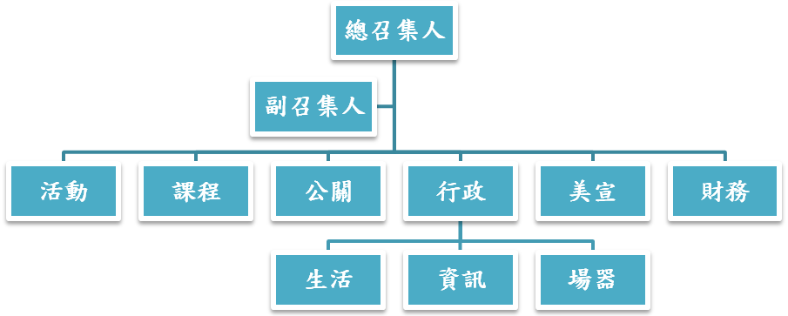肆、組織架構

